西南交通大学篮球运动员测试内容及标准

（一）助跑摸高：（15分）
测试办法：受试者助跑单脚起跳摸高，每人2次，计最好一次成绩。（评分标准附后）
（二）往返运球投篮：（10分）
测试办法：受试者由球场右侧边线中点处A开始，同时计时，面向球篮以右手运球上篮（右手投篮）。球投中篮后，仍以右手运球至左侧边线中点B处，然后折转（不能持球转身），换左手运球上篮（左手投篮），投球中篮后，仍以左手运球回到原起点A处，重复上述过程一次，停表。
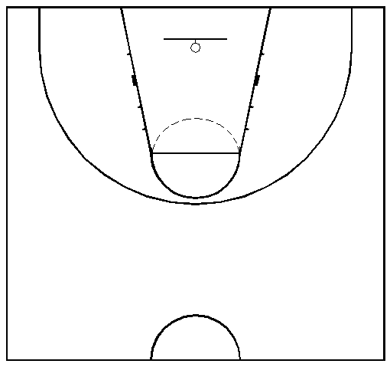
A
B
（三）三角移动：（10分）
测试办法：受试者在A点处站立，面向外，两膝微屈，开始起动计时向B点和C点快速移动，到达C点后，再按原移动路线，快速移动返回到A点为一次，受试者测试时，需要重复上述过程三次，停表。
C
要 求：受试者移动到点位时，必须面向外踩点，每人做一次（虚重复上述过程三次）；严重违反测试办法者，扣1—3分。（评分标准附后）
A
B
（四）投篮：（15分）
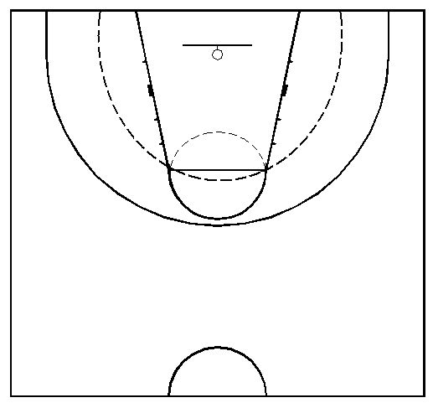
测试办法：①以篮圈垂直投影中心点为圆心，至罚球线的距离为半径画弧（2分球线）；②以篮圈垂直投影中心点为圆心，以6.25m为半径画弧（3 分球线）；如图所示，受试者可任意选择在某弧线外投篮。受试者在弧线外开始投篮，同时开始计时，投篮后自己抢篮板球，在运球至弧线外投篮，连续投篮一分钟，每日做一次。
要 求：受试者男生必须跳投，跳投时双脚须离地，向上跳起后球方能出手。女生投篮姿势不限，脚踏弧线投中无效，违例（两次运球，带球走，违反测试办法）一次扣一分。
加分条件（10分）
⑴男子身高在1.90米以上，加2分。
⑵女子身高在1.80米以上，加2分。
⑶扣篮：
a．完成单手扣篮，加1.5分。
b．完成双手扣篮，加2.5分。
c．原地起跳完成双手扣篮，加4分。
（五）比赛（50分）
采用综合评分办法。按中锋、前锋、后卫三个不同位置各自的任务和应起的作用，以受试者所掌握的技术规格程度，技术运用效果，战术配合意识，实战能力和比赛作风等方面，进行综合评分。
位置 | 任务和作用 | 分值
中  锋 | a.封盖、盖帽、内线强攻得分能力； | 10
中  锋 | b.进攻篮板球，补篮； | 5
中  锋 | c.抢断球，防守篮板球； | 5
中  锋 | d.策应、补位、防守和协防能力。 | 5
前  锋 | a.传中、突破、个人进攻得分和中、远投得分能力； | 7.5
前  锋 | b.封投、补位、个人防守和协防能力； | 7.5
前  锋 | c.快攻意识和助攻能力； | 5
前  锋 | d.抢断球、篮板球。 | 5
后  卫 | a.控球、妙传、突破、中、远投得分能力和进攻组织能力； | 10
后  卫 | b.抢断、补位能力； | 5
后  卫 | c.防守组织能力和协防能力， | 5
后  卫 | d.快攻意识和篮板球。 | 5

